السلسلة الغذائية وشبكات الغذاء- الصف السادس
عنوان الفعالية: لنقم ببناء شبكة غذاء معًا
مدة الفعالية:15 دقيقة.

أهداف الفعالية:
- أن يصنف مكونات السلسلة الغذائية من منتج إلى مستهلك أولي ثانوي ومفترس علوي.
- أن يقارن الطالب بين المصطلحين شبكة غذاء وسلسلة غذاء.

المصطلحات الأساسيّة لهذه الفعالية: منتج , مستهلك أولي ,مستهلك ثانوي , مفترس , فريسة ومفترس علوي.

الإستجابة للفروق الفرديّة:
قمنا ببناء الفعالية من أجل أن تلائم جميع المستويات وتراعي الفروق الفردية وذلك من خلال تقسيم الفرق بشكل غير متجانس .

مهارات القرن الواحد والعشرين:
إظهار العمل الجماعي والتعاوني بين الطلاب من خلال الفرق والنقاش الذي يدور بين الطلاب عند الإجابة على الأسئلة بالإضافة إلى إحترام وجهات نظر الآخرين .

المواد والأدوات:
*لوحان كابا – لكل فريق لوح كابا علية نموذج للشبكة الغذائية
*7 صور لكائنات حية والتي تكون سلاسل غذائية
* بطاقات والتي تحتوي على مصطلحات : منتج , مستهلك أولي , مستهلك ثانوي ومفترس علوي
*صندوقين للبطاقات

تعليمات الفعالية:
*يتم إختيار طالب بشكل عشوائي من كل فريق لبناء لوحتهم الخاصة بهم
* عند الإجابة بشكل خاطئ ننتقل للفريق الثاني بدون إلصاق صورة أو مصطلح
* عند الإجابة بشكل صحيح نقوم بإلصاق الصورة أو المصطلح بالمكان الصحيح في الشبكة الغذائية
* الفريق الذي لا ينضبط خلال الفعالية يتم حذف صورة أو مصطلح من شبكة الغذاء الخاصة بفريقه

سير الفعالية:
قبل البدأ بالفعالية سنقوم بعرض فيديو والذي يبين كيف تتكون السلسلة الغذائية والذي يشرح ويوضح أهمية السلسلة الغذائية.
رابط الفيديو:http://www.youtube.com/watch?v=JNgXqpJu3F0
بعد مشاهدة الفيديو نقوم بتقسيم الصف إلى فرقتين ونقوم بشرح الفعالية مع ذكر التعليمات وبعد ذلك لإختيار أي فرقة تبدأ بالفعالية نقوم بقُرعة وعندها نبدأ بالمهمة
نقوم بإختيار طالب من الفرقة الاولى , ونقوم بطرح سؤال علية وعلى الطالب الإجابة على السؤال وإذا أجاب بشكل صحيح على السؤال يقوم بإختيار صورة من الصندوق وإلصاقها على لوح الكابا الخاص بفريقه مع ذكر إذا كان منتج أو مستهلك أولي أو مستهلك ثانوي أو مفترس علوي.
بعد أن يقوم الطالب بإلصاق الصورة يأتي دور الفريق الثاني وعليهم أن يجيبوا بإجابة صحيحة من أجل أن يلصقوا الصورة وإذا أخطئوا ينتقل الدور للفريق الأول دون إلصاق صورة أو مصطلح وكذلك الأمر للفريق الأول في حال أخطئوا الإجابة.
يتم الإنتقال بين الفريقين عند إنتهاء كل سؤال وتستمر اللعبة حتى ينهي أحد الفريقين تركيب كل السلسلة الغذائية والفريق الذي يفوز نقوم بتعليق لوحته في الصف.

نموذج للوح الكابا
لنقم ببناء شبكة غذاء معًا

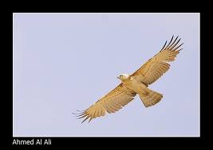

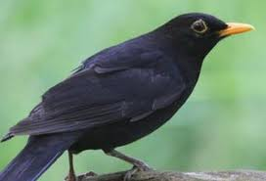

مفترس علوي

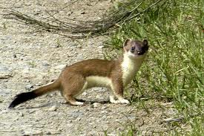

مفترس أولي

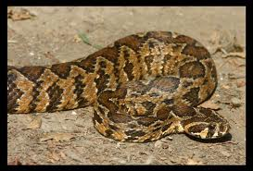
مستهلك ثانوي ومفترس علوي

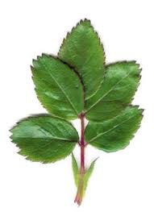

مفترس ثانوي

منتج

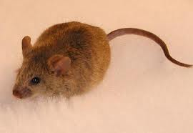

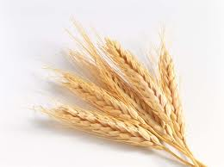

مستهلك أولي

منتج

